ZWIERZĘTA DOMOWE

- Jakie zwierzęta można spotkać na podwórku ? Otocz pętlą.
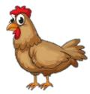
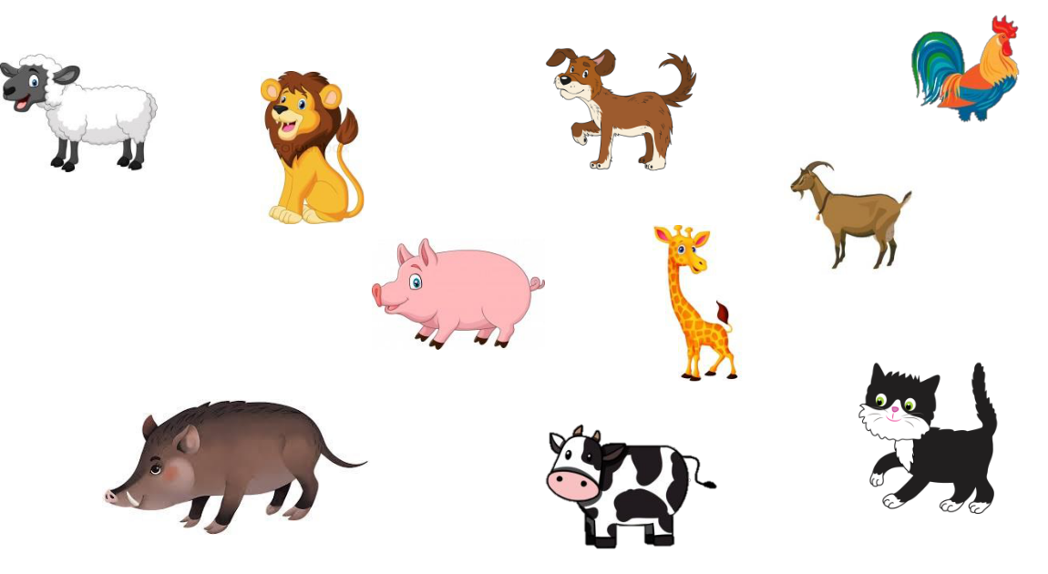

- Podziel na sylaby i narysuj tyle samo kółek w ramce.
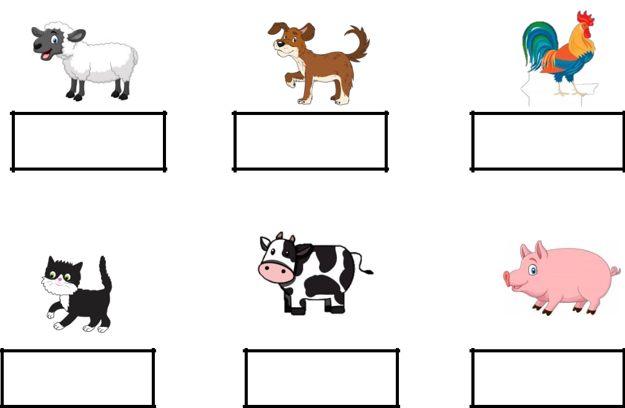

- Podziel na głoski i narysuj tyle samo kresek w ramce.
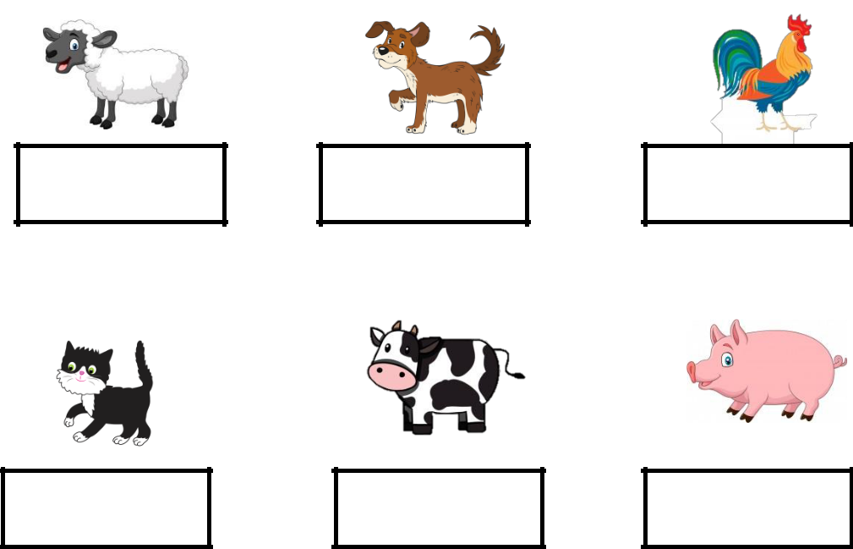

- Połącz obrazki z literą, na którą się rozpoczynają.
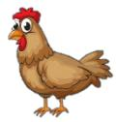
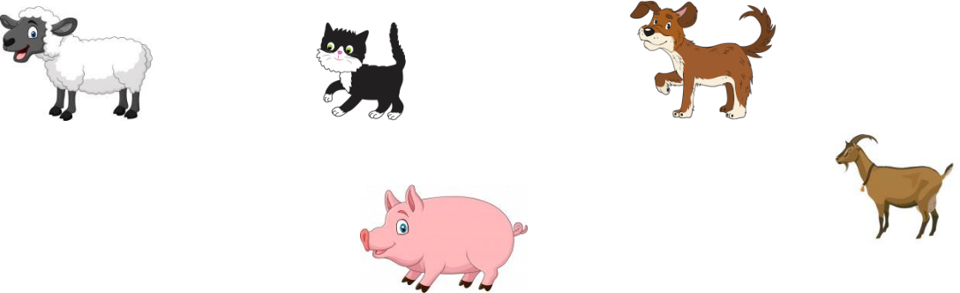


- Połącz obrazki z literą, na którą się kończą.

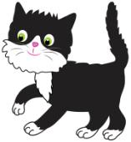
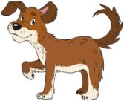

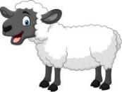

- Zaznacz, której litery brakuje.
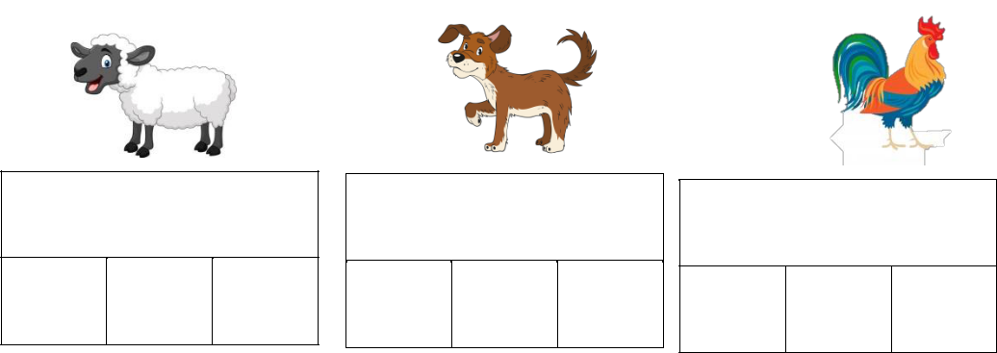

OW_A PI_S K_GUT

T C D A U E O U Y
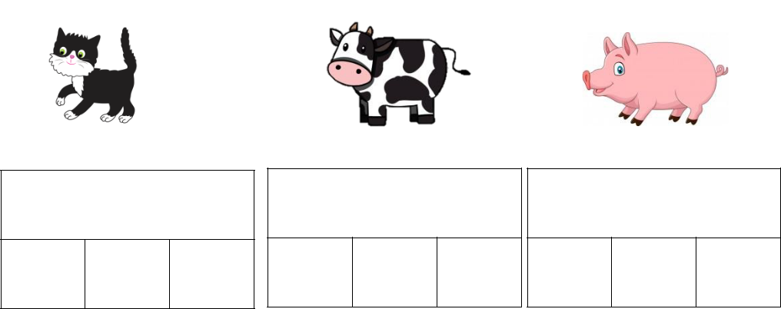

K_T K_OWA ŚW_NIA

D E O R T F L T I

- Wytnij napisy z ostatniej strony i spróbuj samodzielnie dopasować do obrazka.
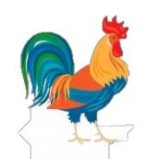
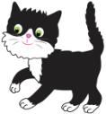


- Znajdź i zaznacz 6 różnic.
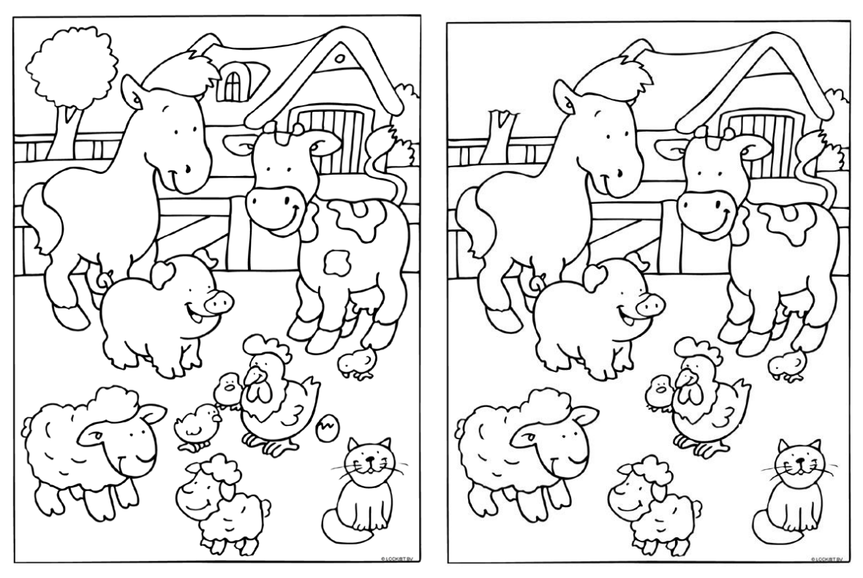

- Wytnij obrazki z ostatniej strony i Uzupełnij sekwencje.
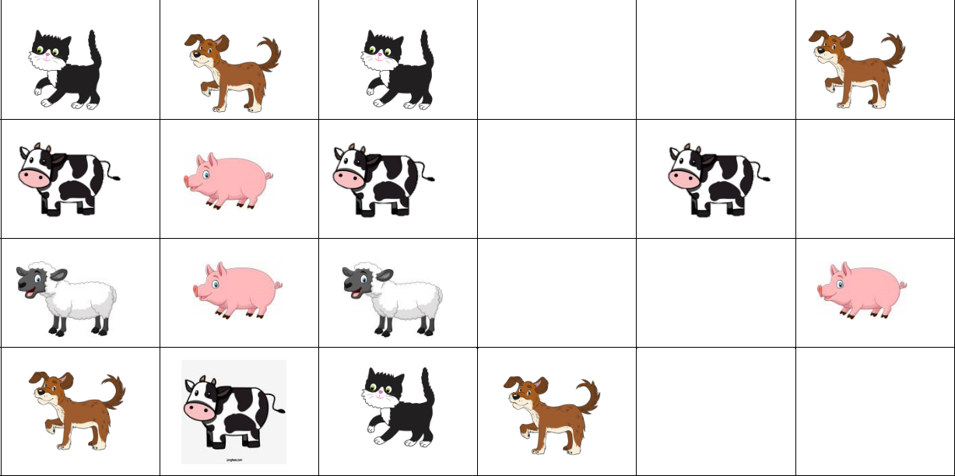

- Policz ile jest zwierząt i zapisz cyfrę w odpowiednim miejscu.
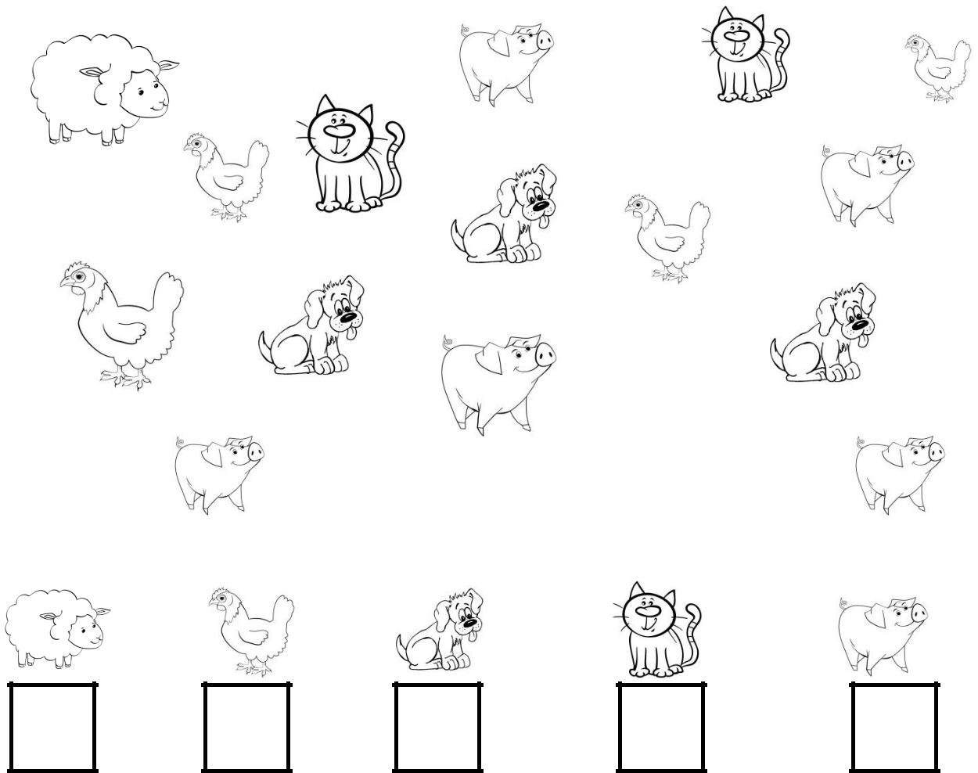

11. Wytnij po śladzie i na osobnej kartce ułóż i przyklej puzzle.
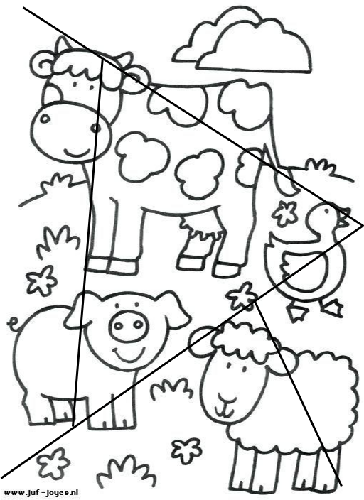
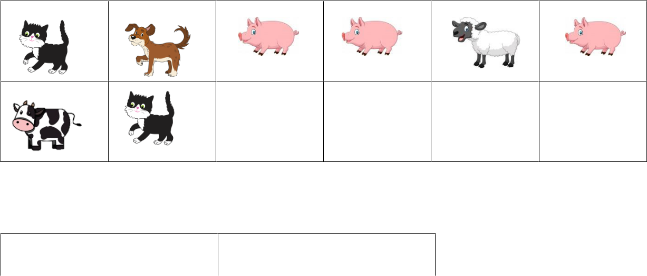

KOT KROWA


ŚWINIA PIES

KOGUT OWCA

